Payeer для CMS Joomla 3.4.8 – Virtuemart 3.0.9

В панели администратора откройте менеджер расширений.
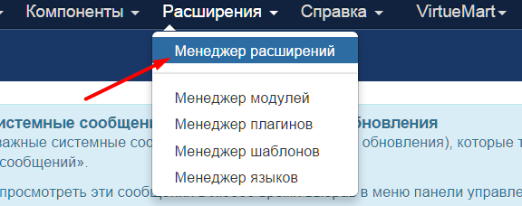

Выберите файл Payeer (Joomla 3.4.8 - Virtuemart 3.0.9) ru, en.zip и нажмите “Загрузить и установить”.
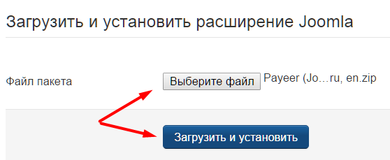

После установки должно появиться уведомление об успешной установке.
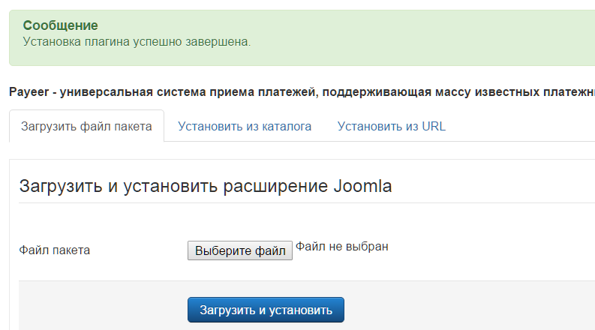

В меню VirtueMart откройте “Cпособы оплаты”.
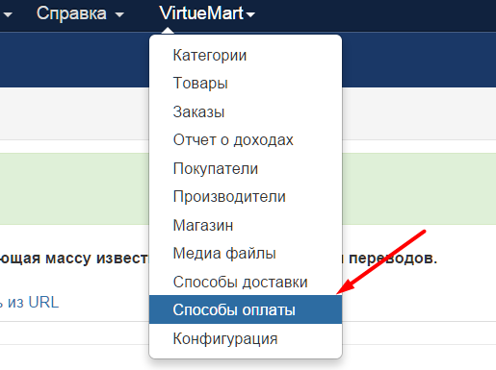

Создайте новый способ оплаты, нажав кнопку “Создать”.
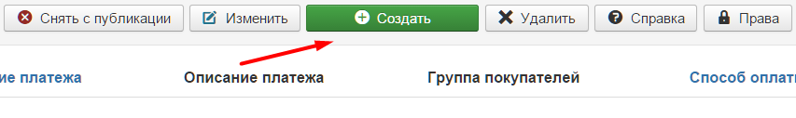

Во вкладке “Способы оплаты” укажите основную информацию о методе оплаты, опубликуйте и выберите из списка “Способ оплаты” VMPAYMENT_PAYEER. После этого нажмите “Сохранить”.
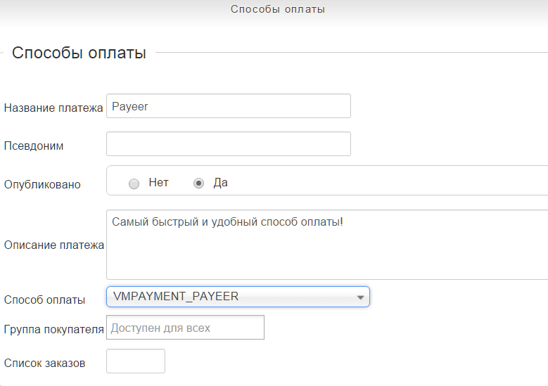

Во вкладке “Конфигурация” укажите настройки платежной системы Payeer.
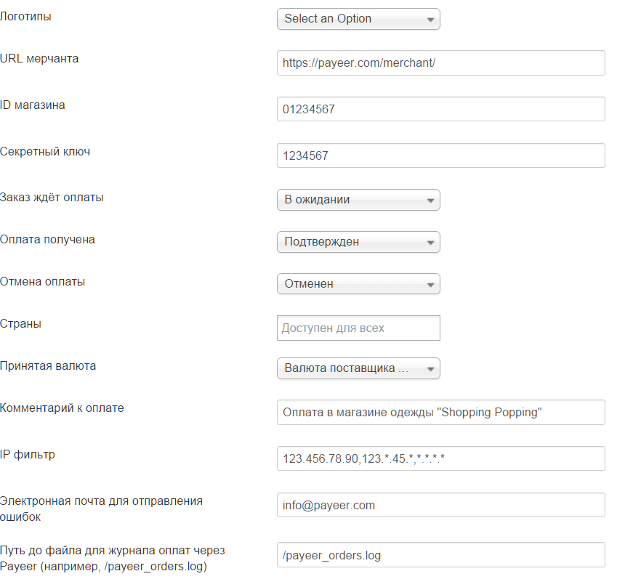

URL мерчанта: по умолчанию установлен путь к оплате https://payeer.com/merchant/
ID магазина: id вашего магазина в системе Payeer.com (можно узнать в личном кабинете).
Секретный ключ: секретный ключ вашего магазина, также выдается вам при регистрации в системе.
Журнал: если указать путь до файла журнализации, то будет происходить запись информации о платежах, проводимых через систему Payeer.
IP – фильтр: Вы можете указать список всех доверенных ip-адресов серверов через запятую. Также вы можете указать маску вместо ip-адреса. Если поле остается пустым, то проверка по доверенным ip-адресам не осуществляется.
Например:
192.168.71.87, 192.165.83.17, 192.178.34.15
Или 192.*.71.87, 192.165.83.*, 192.*.34.15
Или *.*.*.* - доступны все ip-адреса

Email для ошибок: укажите email на который будет присылаться уведомления в случае ошибки платежа. В письме будет указана причина и основная информация о платеже.
Нажмите «Сохранить изменения».
Затем на сайте payeer.com в личном кабинете, укажите URL адреса в настройках магазина
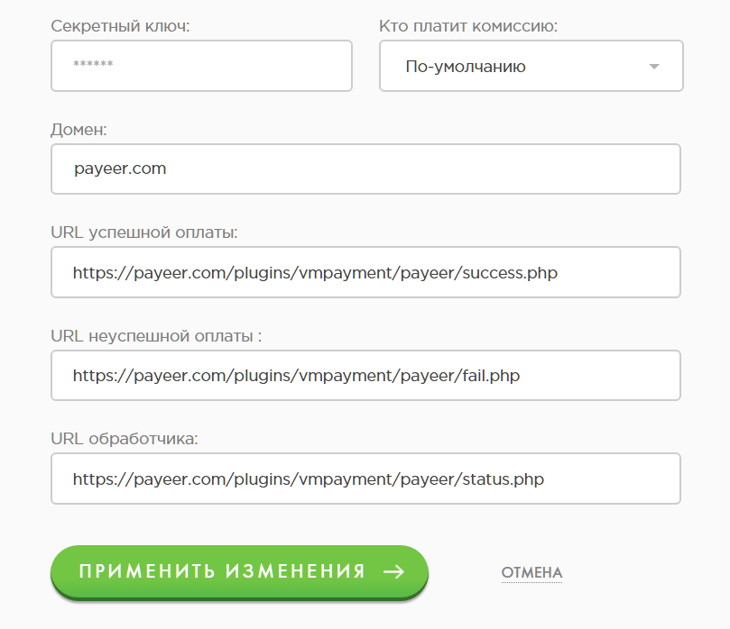

URL успешной оплаты
http:// *****/plugins/vmpayment/payeer/success.php
URL неуспешной оплаты
http:// *****/plugins/vmpayment/payeer/fail.php
URL обработчика
http:// *****/plugins/vmpayment/payeer/status.php
Где ***** - это ваш домен
Применить изменения.
Модуль Payeer для CMS Joomla 3.4.8 – Virtuemart 3.0.9 настроен.

